* 1. Monostabilize Flip-Flop Devre

Monostabilize Flip-Flop Devre sadece bir tane stabilize duruma sahiptir. Diğer ikinci durum ise tercih edilecek bir başka zaman boyutuna sabitlenebilir.

Sabitlenen zaman sonrası devre tekrar stabilize noktaya gelir (devrilir). Bu nedenle bu tip Flip-Flop devrelere aynı zamanda Monoflop veya One shot olarak tabir edilir.

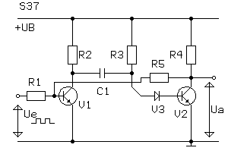Devre şeması :

Aşağıdaki diyagram aynı zamanda iki sinyalin birden Monostabilize Flip-Flop devrenin giriş ve çıkıştaki durumunu göstermektedir. Zaman fe RC devresinin boyutunu belirleyen unsurdur.



Devre Şeması

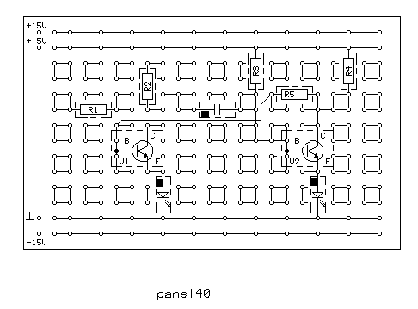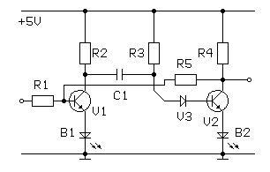Montaj Şeması

Deney işlemi ve kullanılan malzeme listesi ve gerekli ölçü aletleri

1) Montaj Şemasına göre devre elemanları monte edilecektir.

2) Devre şemasına göre kurulan devre kontrol edilecektir.

3) Ölçme işlemlerini ekteki sayfada yapılarak yerlerine yazılacaktır.

|  |  |  |  |
| --- | --- | --- | --- |
| 2 adet | Direnç | R1, R3 | 10 K ohm 2W. |
| 2 adet | Direnç | R2, R4 | 1K ohm 2W. |
| 1 adet | Direnç | R5 | 4,7 K ohm 2W. |
| 1 adet | Kondansatör | C1 | 0,1mf |
| 2 adet | Transistör | V1, V2 | BC 141 |
| 1 adet | Diyot | V3 | 1N4004 |
| 1 adet | LED | B1 | Kırmızı |
| 1 adet | LED | B2 | Yeşil |
| 1 adet | Üniversal Eğitim Cihazı |  |  |
| 1 adet | Kare sinyal üreten sinyal | jeneratörü | yoksa |
|  | 1 adet | İki kanal | Osilaskop |

Devrenin Çalışması

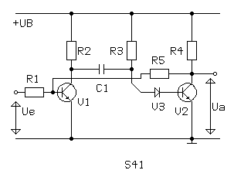Monostabilize (Monoflop , One shot ) Flip-Flop Devre şeması:

Monostabilize Flip-Flop devresi bir sabit değer noktasına sahiptir. Diğer değer noktası ise belirlenen bir değere sabit olarak çalışır.

V2 transistörü R2 üzerinden pozitif bir beyz gerilimi alır. Bu şekilde V2 iletken durumda olur.

Çalışma gerilimi R4 üzerine düşer. Bu durumda V1 transistörü beyz gerilimi sıfır olup transistör yalıtkandır.

Dışarıdan herhangi bir müdahale olmadıkça bu durum devam eder. V1 transistörünün beyzine pozitif bir sinyal gelene kadar bu böyledir. Ancak V1 in beyzine pozitif sinyal gelince V1 iletken olur ve Kollektör gerilimi + UB den sıfır volta düşer.

Bu değişiklik V2 nin beyzine taşınır. Bu nedenle Beyz gerilimi 0.6 volttan V3 diyotu nedeni ile sıfır volta gelir.

Geri kuplaj direnci R5 sayesinde V1 transistörü iletken tutulmaktadır. Bu durum giriş gerilimi sıfır volt da olsa devam eder. Bu esnada R3 üzerinden C1 kondansatörü dolar ve bu nedenle V2 transistörü beyz gerilimi e - Fonksiyonu ile yükselir.

V2 transistörü UB2 gerilimi 0,6 V olduğu müddetçe yalıtkan durumdadır. te zamanının bulunması

te = 1 n2 x R3 x C1 = 0,7 x 10 K ohm x 0,1 mf = 0,7 ms şeklinde olur.

Bu zaman sonrası V2 transistörü yine iletken duruma geçer ve bundan dolayı da devre yine kendi stabilize değerine geçer (devrilir).Ancak burada girişteki Trigger sinyali te den daha küçük olması şartı vardır.

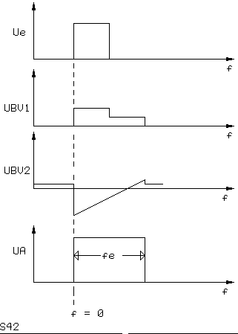Aşağıdaki diyagram zaman olarak gerilim değişimlerini göstermektedir.

Ölçme işlemi 1 Monostabilize Flip-Flop Devresi

Giriş gerilimi Ue tatbik olmadıkça B1 LED diyotu devamlı yanar. Şimdi girişe 0 - 5 V değerinde ve 100 Hz olarak kare bir sinyal tatbik edilecektir.

Giriş gerilimi Ue ve çıkış gerilimi Ua osilaskop ile karşılaştırılacaktır.

Otomatik Trigger varsa sıfır değere ayarlanacaktır.

x sapma 200 mikro saniye/div

y sapma 2 mikro saniye/div yapılır.

Ölçüm yeri Ue

Ölçüm yeri Ua

te =........................ ms.

Ölçme işlemi 2 Monostabilize Flip-Flop Devresi

İki kanal bir osilaskop ile Ue, UBE V1 , UBE V2 , ve Ua gerilimleri değişimleri mono flip-flop devresinde ölçülüp karakteristik durumları ortaya çıkarılacaktır.

Giriş gerilimi yine + 5 V. kare sinyal 100 Hz. olarak tatbik edilecektir.

Osilaskopun x sapma değeri 200 mikro saniye / div olarak ayarlanacaktır.

Resim 1.

Kanal 1

Ölçüm yeri Ue

y sapma: 2V./div

Kanal 2

Ölçüm yeri UBE V1

y sapma: 1 V./div

Resim 2

Kanal 1

Ölçüm yeri UBE V2

y sapma: 2 V./div

Kanal 2

Ölçüm yeri Ua

y sapma: 2V./div